Поурочный план классного часа
Наименование организации образования КГУ «ОСШ села Новодонецкое» |  | Предмет: классный час | Четверть 4 | Урок № 28
ФИО педагога: | Пилевина И.Э.
Дата: | 07.04.2025 г
Класс:2 | Количество присутствующих: 5 Количество отсутствующих:0
Тема урока: | Классный час 7 апреля – Всемирный день здоровья «Здоровый шаг к жизни»  Урок безопасности (10 минут)  «Что я буду делать если встречусь с дикими животными?»
Цели урока | -формировать у детей представление о здоровом образе жизни, правилах личной гигиены и питания через игровую сказочную форму.
Цитата недели | «Еңбек – қуаныш, жалқаулық – айырылмас азап» (Абай)/ «Труд - радость, лень - боль»
Ценность | независимость и патриотизм

Ход урока
Этап урока/ Время | Действия педагога | Действия ученика |  | Ресурсы
Начало урока  0-10 мин | Организационный момент.  В начале урока учитель и учащиеся приветствуют друг друга.  Проверка готовности рабочего места к уроку  Актуализация  Сообщение темы, цели и задач урока. Мотивация деятельности учащихся.  -Здравствуйте, ребята  (Задача: настроить ребят на доброжелательное рабочее настроение.)  Создание эмоционального настроя.  - Я вам желаю на сегодняшнем занятии: слушать и слышать друг друга, учителя. Активной работы и хорошего настроения.  Урок безопасности. «Что я буду делать если встречусь с дикими животными?»  Гуляя в лесу, собирая грибы или ягоды, отдыхая в живописных местах, всегда помните, что встреча с диким зверем может произойти в любое время, в любом месте, и вы должны быть морально к этому готовы. Первое о чем нужно помнить, дикие животные просто так на людей не нападают, поэтому человек либо спровоцировал животное не правильным поведением, либо это мать с выводком либо раненный или зараженный бешенством зверь. В любом случае нужно знать правила поведения  Дикие животные встречаются людям довольно редко, так как, почуяв человека, они обычно уходят. Поэтому, если все же Вы случайно встретите диких животных, дайте им возможность уйти, так как они нападают на человека, только если ранены, испуганы неожиданностью или защищают детёнышей.  При явно агрессивном поведении используйте в качестве защиты огонь или шум: кричите, свистите, громко стучите палкой о дерево. Никогда не поворачивайтесь к дикому животному спиной и не убегайте, а медленно отступайте, наблюдая за его поведением. Для спасения залезьте на дерево или зайдите в воду реки (озера). Не смотрите зверю прямо в глаза, смотрите ему на шею или грудь.  С каким бы животным не довелось бы встретиться, всегда нужно помнить, что перед вами не просто зверь, а существо, которое привыкло выживать в суровых условиях природы. Нужно помнить, что вы находитесь в его владениях, там, где у него имеется свое место, семья и потомство.  При встрече с дикими животными никогда не делайте резких движений и действий, которые могут вызвать агрессию у зверей. И только при соблюдении всех необходимых правил поведения ваша встреча со зверем пройдет без опасных последствий. | Учащийся слушают  Учащийся отвечает на вопросы | Устная похвала | Презентация
Середина урока  10-40 мин | Ребята, сегодня необычный день — 7 апреля — Всемирный день здоровья.  Предлагаю отправиться в путешествие в сказочную страну Здоровляндию. Но попасть туда может только тот, кто знает, как заботиться о себе.  Путь будет долгим и интересным. В дорогу? Тогда — шаг за шагом!  Сказка «Здоровый шаг к жизни»  Глава 1:  У ворот Сонного Царства  На пути стоит ленивый Старичок Сон, который спрашивает:  — А зачем мне вставать по утрам? Я люблю спать до обеда!  Дети объясняют важность режима дня, раннего подъёма, утренней зарядки.  После ответа — дети делают «зарядку» (несколько простых движений под музыку или в стихах).  Глава 2:  У Болота Жвачки и Газировки  В болоте живут коварные обитатели — Жвачка, Чипсик и Газированна. Они угощают всех, кто идёт мимо.  Дети обсуждают, что полезно кушать, а от чего лучше отказаться.  Мини-игра: «Полезно — не полезно» (детям показываются карточки с продуктами — нужно поднять ладошку, если это полезно, или махнуть головой — если нет).  Глава 3:  Встреча с Чистюлей  Девочка Чистюля проверяет, умеют ли дети мыть руки, чистить зубы, мыться. Она предлагает загадки и вопросы:  📌 Загадки:  - Он с утра встаёт со мной,  Чистит зубы мне родной.  У него щетина — класс!  Догадались? Это… (Зубная щётка)  - Воду любит — ну и пусть,  С грязью он ведёт войну.  Пеной он весь заискрился —  Это, дети… (Мыло)  Глава 4:  Поляна Движения  Здесь дети встречают зайца, который всегда в движении. Он говорит: — Кто долго сидит, тот теряет здоровье! А вы любите двигаться?  📌 Физкультминутка «Весёлый фитнес»  — Молодцы! Вы прошли путь, узнали много полезного и доказали, что умеете заботиться о себе  Вопросы для обсуждения:  - Что было самым интересным в сказке?  - Что ты уже делаешь, чтобы быть здоровым?  - Чему ты хочешь научиться?  https://www.youtube.com/watch?v=1-aXktC2ftU  Творческая работа    «Мои советы Здоровейке»  Дети рисуют мини-коллаж с простыми советами.  Пример:  — Страница 1: «Утро начинается с зарядки»  — Страница 2: «Я не забываю про мыло»  — и т.д.  Дети делают вывод:  "Чтобы быть здоровым, нужно: правильно питаться, двигаться, соблюдать режим и быть чистюлей!" | Учащийся слушают учителя  Учащийся отвечает на вопросы  Учащийся слушают учителя  Учащийся отвечает на вопросы  Отгадывают загадки  Физкультминутка  Учащийся отвечает на вопросы  Смотрят видеосюжет  Учащиеся выполняют творческую работу | ФО  Дескриптор:  Оценивается коммуникативный уровень развития учащегося  Устная похвала  Устная похвала  Устная похвала | Презентация  https://www.youtube.com/watch?v=1-aXktC2ftU
Конец урока  40-45 мин | Подведем итог урока: Вопросы для обсуждения:  - Что было самым интересным в сказке?  - Что ты уже делаешь, чтобы быть здоровым?  - Чему ты хочешь научиться?  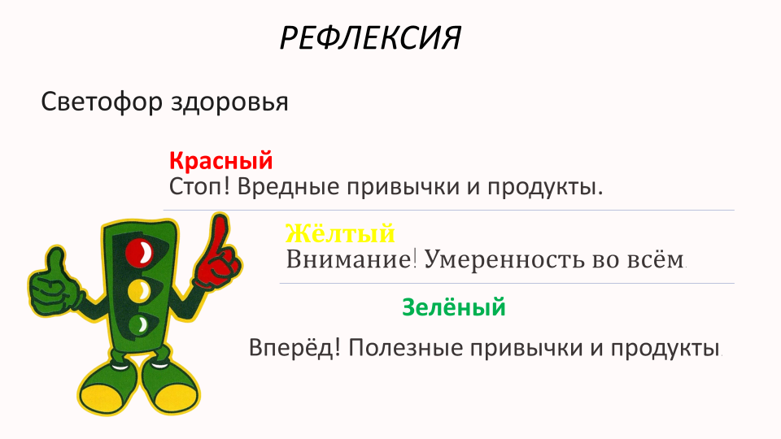 | Дети отвечают на вопросы. | Проводят самооценку работы на уроке | Презентация

